Lampiran 1. Hasil Identifikasi Tumbuhan Daun Kelor (Moringa oleifera Lam.)
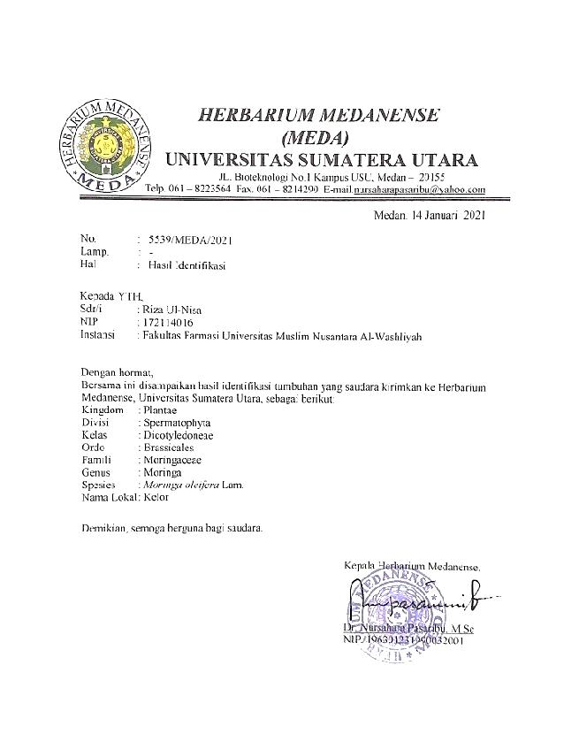

Lampiran 2. Bagan Alir Pembuatan Simplisia Daun Kelor

Daun Kelor Segar

Sortasi basah

Pencucian

Pengeringan

Sortasi Kering
Simplisia Daun Kelor

Dihaluskan dengan mengunakan
blender
Serbuk Simplisia Daun Kelor

Lampiran 3. Bagan Alir Pembuatan Ekstrak Daun Kelor

Serbuk Simplisia Daun Kelor

Dimasukkan dalam bejana

Dituangkan dengan 75 bagian
etanol 96%

Ditutup dan dibiarkan selama 5 hari sambil diaduk-aduk sesekali

Setelah 5 hari maserat diserkai dan ampasnya diperas
Ampas
Maserat I

Dicuci dengan 25 bagian
Etanol 96%

Disaring dan ampasnya diperas
Maserat I + maserat II
Maserat II

Dipekatkan dengan rotary
evaporator

Dimasukkan kedalam bejana
tertutup, dibiarkan selama 2
hari dan disaring
Ekstrak etanol daun kelor kental

Lampiran 4. Bagan Alir Pembuatan Serbuk Ekstrak Daun Kelor
Ekstrak kental daun kelor

Ditambahkan dekstrin

Diaduk secara merata
Dikeringkan didalam lemari

pengering sampai kering ± 3 hari

Ekstrak kering daun kelor

Digerus

Diayak dengan mesh 60
Serbuk kering ekstak daun kelor

Lampiran 5. Bagan Alir Pembuatan Granul Effervescent Ekstrak Daun
Kelor

Aspartam
Asam sitrat

Digerus Digerus
Diayak mesh 18
Serbuk kering ekstrak daun kelor

Asam tartrat

Digerus hingga homogen Digerus
Massa 1
Massa 2

Dipanaskan ke dalam oven 1 ½ jam
Pada suhu 50°C
Massa 3

Ditambahkan natrium bikarbonat

Digerus

Ditambahkan PEG 6000

Ditambahkan M1
Granul effervescent
Lampiran 6. Bagan Alir Uji Kadar Air Granul Effervescent

Granul effervescent ekstrak daun kelor

Ditimbang 5 gram serbuk/granul
effervescent (W₀)

Dipanaskan didalam oven 40⁰C

Ditimbang kembali bobot keringnya
(W_{t})

Dihitung % kadar air

Dilakukan 3 kali pengulangan
Hasil uji kadar air granul effervescent :
F0 : 3,9%
F1 : 3,8%
F2 : 3%
F3 :2,9%

Lampiran 7. Bagan Alir Uji Waktu Alir Granul Effervescent

Granul effervescent ekstrak daun kelor

Ditimbang 25 gram granul

Ditempatkan pada corong yang tertutup bagian bawahnya

Dibuka bagian bawah corong secara perlahan dan secara serentak dihitung waktunya dengan menggunakan stopwatch

Granul telah mengalir secara sempurna maka stopwatch dimatikan

Dicatat waktunya

Dilakukan 3 kali pengulangan
Hasil uji waktu alir granul effervescent :
F0 : 3,3 gram/detik
F1 : 4,2 gram/detik
F2 : 3,3, gram/detik
F3 : 3,2 gram/detik

Hasil waktu alir serbuk/granul effervescent :
F0 : 3,3 gram/detik
F1 : 4,2 gram/detik
F2 : 3,3 gram/detik
F3 : 3,2 gram/detik
Lampiran 8. Bagan Alir Uji Sudut Diam Granul Effervescent Ekstrak Daun Kelor
Granul effervescent ekstrak daun kelor

Ditimbang 25 gram serbuk/granul effervescent

Ditempatkan pada corong yang tertutup bagian bawahnya

Dibuka bagian bawah corong secara perlahan dan ditampung serbuk dibawah kertas milimeter

Dihitung nilai sudut diam

Dilakukan 3 kali pengulangan

Hasil uji sudut diam granul effervescent :
F0 : 32,52°
F1 : 35,02°
F2 : 29.93°
F3 : 34,63°

Lampiran 9. Bagan Alir Uji Indeks Tap Granul Effervescent Ekstrak Daun Kelor
Granul effervescent ekstrak daun kelor

Dimasukkan serbuk/granul ke dalam gelas ukur sebanyak 100 ml (V₀)

Kemudian di Tapping sebanyak 20 kali(V_{tap})

Dihitung hasil indeks tap

Dilakukan 3 kali pengulangan
Hasil uji indeks tap granul effervescent :
F0 : 11%
F1 : 18,3%
F2 : 20%
F3 : 18,6%

Lampiran 10. Bagan Alir Pembuatan Tablet Effervescent Ekstrak Daun Kelor
Granul effervescent

Dimasukkan ke dalam lumpang

Ditambahkan sisa PEG 6000

Digerus hingga homegen

Tablet effervescent dicetak

Ditimbang berat bobot tablet
Tablet effervescent

Lampiran 11. Bagan Alir Uji Keseragaman Bobot Tablet Effervescent

Tablet effervescent ekstrak daun kelor

Ditimbang 10 tablet

Dicatat bobot tablet

Ditimbang tiap-tiap tablet

Dicatat bobot tiap tiap tablet

Hasil Uji keseragaman bobot

Lampiran 12. Bagan Alir Uji Kekerasan Tablet Effervescent

Tablet effervescentekstrak daun kelor

Dimasukkan tablet ke dalam alat Hardnerss tester

Alat diputar hingga tablet hancur

Dicatat kekerasan tablet

Dilakukan 3 kali pengulangan
Hasil Uji Kekerasan Tablet Effervescent ekstrak daun kelor :
F0 : 4 kg
F1 : 3,9 kg
F2 :3,7 kg
F3 : 2,3 kg

Lampiran 13. Bagan Alir Uji Kerapuhan Tablet Effervescent
Tablet effervescent ekstrak daun kelor

Ditimbang 10 tablet (M1)

Tablet dimasukkan ke dalam alat friabilator

Diputarkan alat selama 4 menit, dilakukan 25 putaran permenit

Ditimbang kembali 10 tablet

Dilakukan 3 kali pengulangan
Hasil Uji Kerapuhan Tablet effervescent ekstrak daun kelor :
F0 : 2,2%
F1 : 3,5%
F2 : 7,1%
F3 : 7,4%

Lampiran 14. Bagan Alir Uji Waktu Larut Tablet Effervescent
Tablet Effervescent Ekstrak Daun Kelor

Dilarutkan didalam air 200 ml

Dihidupkan stopwatch, dicatat

Dilakukan 3 kali pengulangan

Hasil Uji Waktu Larut Tablet Effervescent Ekstrak Daun Kelor :
F0 : 1,43 menit
F1 : 1,94 menit
F2 :1,54 menit
F3 : 1,36 menit

Lampiran 15. Bagan Alir Uji Organoleptis Tablet Effervescent
Tablet Effervescent ekstrak daun kelor

Diamati bau, warna dan rasa

Hasil Uji Organoleptis Tablet Effervescent Ekstrak Daun Kelor :
F0 : putih, bau asam, rasa asam
F1 : hijau, bau asam, rasa asam sedikit manis
F2 : hijau, bau asam, rasa manis keasaman
F3 : hijau bau asam, rasa manis keasaman

Lampiran 16. Perhitungan Formula Tablet effervescent ekstrak daun kelor
(Moringa oleifera Lam.)

Formula tablet effervescent ekstrak daun kelor
Perbandingan penggunaan basis effervescent(Ansel, 2011).
Natrium bikarbonat : 53 %
Asam tartrat : 28 % 100 %
Asam sitrat : 19 %

Bahan – bahan tambahan lainnya untuk tablet effervescent:
Dekstrin : 15 %
Aspartam : 1-3 %
PEG 6000 : 5 %

Perhitungan basis serbuk effervescent untuk 200 gram bahan yang di gunakan :

Perhitungan total bahan tambahan untuk F0 :

Bahan Tambahan lainnya untuk tablet effervescent pada F0 :
Dekstrin : 15 %
Aspartam : -
PEG 6000 : 5%
Maka jumlah basis yang digunakan untuk tablet effervescent pada F0 :
100 % - 20 % = 80 %
Perhitungan perbandingan penggunaan basis untuk tablet effervescent untuk F1 :
Natrium bikarbonat : $\frac{53}{100 }$ x 80% = 42,4 %
Asam tartrat : $\frac{28}{100 }$ x 80% = 22,4 %
Asam sitrat : $\frac{19}{100 }$ x 80% = 15,2 %
Maka perhitungan untuk tablet effervescent pada F0 :
Natrium bikarbonat : $\frac{42.4}{100 }$ x 200 gram = 84,8 gram
Asam tartrat : $\frac{22.4}{100 }$ x 200 gram = 44,8 gram
Asam sitrat : $\frac{15.2}{100 }$ x 200 gram = 30,4 gram
Dekstrin : $\frac{15}{100}$ x 200 gram = 30 gram
PEG 6000 :$\frac{5}{100}$ x 200 gram = 10 gram

Lampiran 16. (Lanjutan)

Perhitungan total bahan aktif dan bahan tambahan untuk F1 :

Bahan tambahan lainnya untuk tablet effervescent pada F1 :
Ekstrak daun kelor : 5 %

Dekstrin : 15%
26 %
Aspartam : 1 %
PEG 6000 : 5 %
Maka jumlah basis yang digunakan untuk tablet effervescent pada F1 :
100 % - 26 % = 74 %
Perhitungan perbandingan penggunaan basis untuk tablet effervescent untuk F1:
Natrium bikarbonat : $\frac{53}{100 }$ x 74% = 39,22 %
Asam tartrat : $\frac{28}{100 }$ x 74% = 20,72 %
Asam sitrat : $\frac{19}{100 }$ x 74% = 14,06 %

Perhitungan formula 1
Natrium Bikarbonat : $\frac{39.22}{100 }$ x 200 = 78,44 gram
Asam tartrat : $\frac{20.72}{100 }$ x 200 = 41,44 gram
Asam sitrat : $\frac{14.06}{100 }$ x 200 = 28,12 gram
Ekstrak daun kelor : $\frac{5}{100}$ x 200 = 10 gram
Dekstrin : $\frac{15}{100}$ x 200 = 30 gram
Aspartam : $\frac{1}{100}$ x 200 = 2 gram
PEG 600 : $\frac{5}{100}$ x 200 = 10 gram

Lampiran 16.(Lanjutan)

Perhitungan total bahan aktif dan bahan tambahan untuk FII :

Bahan tambahan lainnya untuk tablet effervescent pada FII :
Ekstrak daun kelor : 7 %

Dekstrin : 15%
28,5 %
Aspartam : 1.5 %
PEG 6000 : 5 %
Maka jumlah basis yang digunakan untuk tablet effervescent pada FII :
100 % - 28.5 % = 71.5 %
Perhitungan perbandingan penggunaan basis untuk tablet effervescent untuk FII:
Natrium bikarbonat : $\frac{53}{100 }$ x 71.5% = 37,895 %
Asam tartrat : $\frac{28}{100 }$ x 71.5% = 20,02 %
Asam sitrat : $\frac{19}{100 }$ x 71.5% = 13,585 %

Perhitungan formula II
Natrium Bikarbonat : $\frac{37.895}{100 }$ x 200 = 75,79 gram
Asam tartrat : $\frac{20.02}{100 }$ x 200 = 40,04 gram
Asam sitrat : $\frac{13.585}{100 }$ x 200 = 27,17 gram
Ekstrak daun kelor : $\frac{7}{100}$ x 200 = 14 gram
Dekstrin : $\frac{15}{100}$ x 200 = 30 gram
Aspartam : $\frac{1.5}{100}$ x 200 = 3 gram
PEG 600 : $\frac{5}{100}$ x 200 = 10 gram

Lampiran 16. (Lanjutan)

Perhitungan total bahan aktif dan bahan tambahan untuk FIII :

Bahan tambahan lainnya untuk tablet effervescent pada FIII :
Ekstrak daun kelor : 9 %

Dekstrin : 15%
31 %
Aspartam : 2 %
PEG 6000 : 5 %
Maka jumlah basis yang digunakan untuk tablet effervescent pada FIII :
100 % - 31 % = 69 %
Perhitungan perbandingan penggunaan basis untuk tablet effervescent untuk FIII:
Natrium bikarbonat : $\frac{53}{100 }$ x 69 % = 36,57 %
Asam tartrat : $\frac{28}{100 }$ x 69 % = 19,32 %
Asam sitrat : $\frac{19}{100 }$ x 69 % = 13,11 %

Perhitungan formula III
Natrium Bikarbonat : $\frac{36.57}{100 }$ x 200 = 73,14 gram
Asam tartrat : $\frac{19.32}{100 }$ x 200 = 38,64 gram
Asam sitrat : $\frac{13.11}{100 }$ x 200 = 26,22 gram
Ekstrak daun kelor : $\frac{9}{100}$ x 200 = 18 gram
Dekstrin : $\frac{15}{100}$ x 200 = 30 gram
Aspartam : $\frac{2}{100}$ x 200 = 4 gram
PEG 600 : $\frac{5}{100}$ x 200 = 10 gram

Lampiran 17. Perhitungan Kadar Air Granul Effervescent

Rumus :
% kadar air = $\frac{(Wo-Wt)}{Wo}$ x 100 %
Keterangan : W₀ : bobot serbuk/granul sebelum pengeringan
W_{t} : bobot serbuk/granul setelah pengeringan
Formula 0

Pengulangan 1
Diketahui : W₀ : 5,0125 gram
W_{t} : 4,8690 gram
% kadar air = $\frac{(5,0125-4,8690)}{5,0125}$ x 100 % = 4,5 %

Pengulangan 2
Diketahui : W₀ : 5,0255 gram
W_{t} : 4,8690 gram
% kadar air = $\frac{(5,0255-4,8690}{5,0255}$ x 100 % = 3,1 %

Pengulangan 3
Diketahui : W₀ : 5,0189 gram
W_{t} : 4,8025 gram

% kadar air = $\frac{(5,0189-4,8025)}{5,0189}$ x 100 % = 4,3 %

Rata – rata = $\frac{4,5+3,1+4,3}{3}$= $\frac{11.9}{3}$ = 3,9 %

Formula I
Pengulangan 1
Diketahui : W₀ : 5,0275 gram
W_{t} : 4,8630 gram
% kadar air = $\frac{(5,0275-4,8630)}{5,0275}$ x 100 % = 3,2 %

Pengulangan 2
Diketahui : W₀ : 5,0162 gram
W_{t} : 4,8894 gram
% kadar air = $\frac{(5,0162-4,8894)}{5,0162}$ x 100 % = 2,5 %

Pengulangan 3
Diketahui : W₀ : 5,0389 gram
W_{t} : 4,7481 gram

% kadar air = $\frac{(5,0389-4,7481)}{5,0389}$ x 100 % = 5,7 %

Lampiran 17. (Lanjutan)

Rata – rata = $\frac{3.2+2.5+5.7}{3}$= $\frac{11.4}{3}$ = 3,8 %

Formula II
Pengulangan 1
Diketahui : W₀ : 5,0075 gram
W_{t} : 4,8563 gram
% kadar air = $\frac{(5,0075-4,8563)}{5,0075}$ x 100 % = 3 %

Pengulangan 2
Diketahui : W₀ : 5,0542 gram
W_{t} : 4,9470 gram
% kadar air = $\frac{(5,0542-4,9470)}{5,0542}$ x 100 % = 2,1 %

Pengulangan 3
Diketahui : W₀ : 5,0258 gram
W_{t} : 4,8270 gram
% kadar air = $\frac{(5,0258-4,8270)}{5,0258}$ x 100 % = 3,9 %

Rata – rata = $\frac{3+2.1+3.9}{3}$= $\frac{9}{3}$ = 3 %

Formula III
Pengulangan 1
Diketahui : W₀ : 5,0352 gram
W_{t} : 4,8953 gram
% kadar air = $\frac{(5,0352-4,8953)}{5,0352}$ x 100 % = 2,7 %

Pengulangan 2
Diketahui : W₀ : 5,0196 gram
W_{t} : 4,8552 gram
% kadar air = $\frac{(5,0196-4,8552)}{5,0196}$ x 100 % = 3,2 %
Pengulangan 3
Diketahui : W₀ : 5,0138 gram
W_{t} : 4,8674 gram
% kadar air = $\frac{(5,0138-4,8674)}{5,0138}$ x 100 % = 2,9 %

Rata – rata = $\frac{2,7+3,2+2.9}{3}$= $\frac{8.8}{3}$ = 2,9 %
Lampiran 18. Perhitungan Kecepatan Waktu Alir Granul effervescent
Rumus :
Uji waktu alir = $\frac{gram}{detik}$
Formula 0
Pengulangan 1 : $\frac{25 gram}{8 detik}$ = 3,1 gram/detik
Pengulangan 2 : $\frac{25 gram}{7 detik}$ = 3,5 gram/detik
Pengulangan 3 : $\frac{25 gram}{7 detik}$ = 3,5 gram/detik
Rata – rata = $\frac{3,1+3,5+3,5}{3}$= $\frac{10,1}{3}=$3,3 gram/detik
Formula I
Pengulangan 1 : $\frac{25 gram}{7 detik}$ = 3,5 gram/detik
Pengulangan 2 : $\frac{25 gram}{6 detik}$ = 4,1gram/detik
Pengulangan 3 : $\frac{25 gram}{5 detik}$ = 5 gram/detik
Rata – rata = $\frac{3,5+4,1+5}{3}$= $\frac{12,6}{3}=$4,2 gram/detik
Formula II
Pengulangan 1 : $\frac{25 gram}{9 detik}$ = 2,7 gram/detik
Pengulangan 2 : $\frac{25 gram}{6 detik}$ = 4,1 gram/detik
Pengulangan 3 : $\frac{25 gram}{8 detik}$ = 3,1 gram/detik
Rata – rata = $\frac{2,7+4,1+3,1}{3}$= $\frac{9,9}{3}=$3,3 gram/detik

Formula III
Pengulangan 1 : $\frac{25 gram}{10 detik}$ = 2,5 gram/detik
Pengulangan 2 : $\frac{25 gram}{6 detik}$ = 4,1 gram/detik
Pengulangan 3 : $\frac{25 gram}{8 detik}$ = 3,1 gram/detik
Rata – rata = $\frac{2,5+4,1+3,1}{3}$= $\frac{9,7}{3}=$3,2 gram/detik

Lampiran 19.Perhitungan Uji Sudut Diam Granul Effervescent
Rumus : $Tgθ=\frac{2h}{D}$
Formula 0
Pengulangan 1
Diketahui :h = 3 cm
D = 9 cm
Ditanya : Tg θ = $\frac{2h}{D}$
= $\frac{2 x 3}{9}$
= 0,66
θ = 33,42º
Pengulangan 2
Diketahui :h = 3,3 cm
D = 8.5 cm
Ditanya : Tg θ = $\frac{2h}{D}$
= $\frac{2x3.3}{8,5}$
= 0,77
θ = 37,59º
Pengulangan 3
Diketahui : h = 2.5 cm
D = 9 cm
Ditanya : Tg θ = $\frac{2h}{D}$
= $\frac{2x2,5}{9}$
= 0,5
θ = 26,56º

Rata-rata = $\frac{33,42 + 37,59 + 26,56}{3}$ = $\frac{97,57}{3}$ = 32,52°

Formula I
Pengulangan 1
Diketahui :h = 3 cm
D = 7,5 cm
Ditanya : Tg θ = $\frac{2h}{D}$
= $\frac{2 x 3}{7,5}$
= 0,8
θ = 38,65º
Pengulangan 2
Diketahui : h = 2,7 cm
D = 8 cm

Lampiran 19. (Lanjutan)

Ditanya : Tg θ = $\frac{2h}{D}$
= $\frac{2x2,7}{8}$
= 0,67
θ = 33,82º
Pengulangan 3
Diketahui : h = 2,9 cm
D = 9 cm
Ditanya : Tg θ = $\frac{2h}{D}$
= $\frac{2x2,9}{9}$
= 0,64
θ = 32,61º
Rata-rata = $\frac{38,65+33,82+32,61}{3}$ = $\frac{105,08}{3}$ = 35,02°

Formula II
Pengulangan 1
Diketahui : h = 2.9 cm
D = 9,5 cm
Ditanya : Tg θ = $\frac{2h}{D}$
= $\frac{2 x 2,9}{9,5}$
= 0,61
θ = 31,38º
Pengulangan 2
Diketahui : h = 2,7 cm
D = 9 cm
Ditanya : Tg θ = $\frac{2h}{D}$
= $\frac{2x2,7}{9}$
= 0,6
θ = 30,96º
Pengulangan 3
Diketahui : h = 2.5 cm
D = 9,5 cm
Ditanya : Tg θ = $\frac{2h}{D}$
= $\frac{2x2,5}{9,5}$
= 0,52
θ = 27,47º
Rata-rata = $\frac{31,38+30,96+27,47}{3}$ = $\frac{89,81}{3}$ = 29,93°

Lampiran 19. (Lanjutan)

Formula III
Pengulangan 1
Diketahui : h = 3 cm
D = 7,6 cm
Ditanya : Tg θ = $\frac{2h}{D}$
= $\frac{2 x 3}{7,6}$
= 0,78
θ = 37,95º
Pengulangan 2
Diketahui :h = 3,2 cm
D = 8,3 cm
Ditanya : Tg θ = $\frac{2h}{D}$
= $\frac{2x3.2}{8,3}$
= 0,77
θ = 37,59º
Pengulangan 3
Diketahui : h = 2,6 cm
D = 9,5 cm
Ditanya : Tg θ = $\frac{2h}{D}$
= $\frac{2x2,6}{9,5}$
= 0,54
θ = 28,36º
Rata-rata = $\frac{37,95+37,59+28,36}{3}$ = $\frac{103,9}{3}$ = 34,63°

Lampiran 20. Perhitungan Uji Indeks Tap Granul Effervescent

Rumus : I = $\frac{V0-Vtap}{Vo}$ x 100%

Formula 0
Pengulangan 1
I = $\frac{V0-Vtap}{Vo}$ x 100%

I = $\frac{100-85}{100}$ x 100%

I = 15%

Pengulangan 2
I = $\frac{V0-Vtap}{Vo}$ x 100%

I = $\frac{100-90}{100}$ x 100%

I = 10%

Pengulangan 3
I = $\frac{V0-Vtap}{Vo}$ x 100%

I = $\frac{100-92}{100}$ x 100%

I = 8%

Rata-rata = $\frac{15+10+8}{3}$ = $\frac{33}{3}$ = 11%

Lampiran 20. (Lanjutan)

Formula 1
Pengulangan 1
I = $\frac{V0-Vtap}{Vo}$ x 100%

I = $\frac{100-80}{100}$ x 100%

I = 20%

Pengulangan 2
I = $\frac{V0-Vtap}{Vo}$ x 100%

I = $\frac{100-85}{100}$ x 100%

I = 15%

Pengulangan 3
I = $\frac{V0-Vtap}{Vo}$ x 100%

I = $\frac{100-80}{100}$ x 100%

I = 20%

Rata-rata = $\frac{20+15+20}{3}$ = $\frac{55}{3}$ = 18,3%

Lampiran 20. (Lanjutan)

Formula 2
Pengulangan 1
I = $\frac{V0-Vtap}{Vo}$ x 100%

I = $\frac{100-78}{100}$ x 100%

I = 22%

Pengulangan 2
I = $\frac{V0-Vtap}{Vo}$ x 100%

I = $\frac{100-82}{100}$ x 100%

I = 18%

Pengulangan 3
I = $\frac{V0-Vtap}{Vo}$ x 100%

I = $\frac{100-80}{100}$ x 100%

I = 20%

Rata-rata = $\frac{20+18+20}{3}$ = $\frac{60}{3}$ = 20%

Lampiran 20. (Lanjutan)

Formula 3
Pengulangan 1
I = $\frac{V0-Vtap}{Vo}$ x 100%

I = $\frac{100-85}{100}$ x 100%

I = 15%

Pengulangan 2
I = $\frac{V0-Vtap}{Vo}$ x 100%

I = $\frac{100-79}{100}$ x 100%

I = 21%

Pengulangan 3
I = $\frac{V0-Vtap}{Vo}$ x 100%

I = $\frac{100-80}{100}$ x 100%

I = 20%

Rata-rata = $\frac{15+21+20}{3}$ = $\frac{56}{3}$ = 18,6%

Lampiran 21. Perhitungan Uji Keseragaman Bobot Tablet Effervescent

Formula 0
Berat ( mg) | Berat (mg)
4936 | 4764
4512 | 4573
4951 | 4575
4807 | 4845
4657 | 4843
Bobot 10 tablet = 47.467 mg
Rata-rata = 4746 mg
Kolom A (5%)
5% x 4746 mg = 237,3 mg
Minimal = 4746 mg – 237,3 mg = 4508,7 mg
Maksimal = 4746 mg + 237,3 mg = 4983,3 mg
Range = 4508,7 mg s/d 4983,3 mg
Kolom B (10%)
10% x 4746 mg = 474,6 mg
Minimal = 4746 mg – 474,6 mg = 4271,4 mg
Maksimal = 4746 mg + 474,6 mg = 5220,6 mg
Range = 4271,4 mg s/d 5220,6 mg

Formula I
Berat ( mg) | Berat (mg)
4190 | 4088
4189 | 4334
4362 | 4196
4060 | 4185
4494 | 4254
Bobot 10 tablet = 42.352 mg
Rata-rata = 4235 mg
Kolom A (5%)
5% x 4235 mg = 211,7 mg
Minimal = 4235 mg – 211,7 mg = 4023,3 mg
Maksimal = 4235 mg + 211,7 mg = 4446,7 mg
Range = 4023,3 mg s/d 4446,7 mg
Kolom B (10%)
10% x 4235 mg = 423,5 mg
Minimal = 4235 mg – 423,5 mg = 3811,5 mg
Maksimal = 4235 mg + 423,5 mg = 4658,5 mg
Range = 3811,5 s/d 4658,5 mg

Lampiran 21. (Lanjutan)

Formula II
Berat ( mg) | Berat (mg)
4372 | 4377
4105 | 4493
4262 | 4487
4398 | 4584
4358 | 4226
Bobot 10 tablet = 43.617 mg
Rata-rata = 4361 mg
Kolom A (5%)
5% x 4361 mg = 218,05 mg
Minimal = 4361 mg – 218,05 mg = 4142,9 mg
Maksimal = 4361 mg + 218,05 mg = 4579 mg
Range = 4142,9 mg s/d 4579 mg
Kolom B (10%)
10% x 4361 mg = 436,1 mg
Minimal = 4361 mg – 436,1 mg = 3924,9 mg
Maksimal = 4361 mg + 436,1 mg = 4797,1 mg
Range = 3924,9 mg s/d 4797,1 mg

Formula III
Berat ( mg) | Berat (mg)
4013 | 4364
4120 | 4136
4521 | 4221
4375 | 4246
4134 | 4212
Bobot 10 tablet = 42.342 mg
Rata-rata = 4234 mg
Kolom A (5%)
5% x 4234 mg = 211,7 mg
Minimal = 4234 mg – 211,7 mg = 4022,3 mg
Maksimal = 4234 mg + 211,7 mg = 4445,7 mg
Range = 4022,3 mg s/d 4445,7 mg
Kolom B (10%)
10% x 4234 mg = 423,4 mg
Minimal = 4234 mg – 423,4 mg = 3810,6 mg
Maksimal = 4234 mg + 423,4 mg = 4657,4 mg
Range = 3810,6 mg s/d 4657,4 mg

Lampiran 22. Perhitungan Uji Kerapuhan Tablet Effervescent

Rumus
Friabilitas = $\frac{W0-Wt}{W0}$ x 100%

Formula 0
Berat 20 tablet sebelum friabilitas (W₀) = 47,4675 gram
Berat 20 tablet setelah friabilitas (W₁) = 46,4069 gram

Friabilitas = $\frac{W0-Wt}{W0}$ x 100%
= $\frac{47,4675 – 46,4069}{47,467}$ x 100%
= $\frac{1,0606 }{47,4675}$ x 100%
= 2,2%
Formula I
Berat 20 tablet sebelum friabilitas (W₀) = 42,3762 gram
Berat 20 tablet setelah friabilitas (W₁) = 40,8753 gram
Friabilitas = $\frac{W0-Wt}{W0}$ x 100%
= $\frac{42.3762 - 40.8753}{42,3762}$ x 100%
= $\frac{1,5011 }{42,3762}$ x 100%
= 3,5%
Formula II
Berat 20 tablet sebelum friabilitas (W₀) = 43.6854 gram
Berat 20 tablet setelah friabilitas (W₁) = 40,5639 gram
Friabilitas = $\frac{W0-Wt}{W0}$ x 100%
= $\frac{43.6854 – 40,5639}{43.6834}$ x 100%
= $\frac{3,1215 }{43,5406}$ x 100%
= 7,1%
Formula III
Berat 20 tablet sebelum friabilitas (W₀) = 42, 3428 gram
Berat 20 tablet setelah friabilitas (W₁) = 39,1691 gram
Friabilitas = $\frac{W0-Wt}{W0}$ x 100%
= $\frac{42,3428 – 39, 1691}{42,3428}$ x 100%
= $\frac{3,1737}{42, 3428}$ x 100%
= 7,4%

Lampiran 23. Perhitungan Uji Waktu Larut Tablet Effervescent

Formula 0
Pengulangan 1 : 1,47 menit
Pengulangan 2 : 1,50 menit
Pengulangan 3 : 1,39 menit
Rata – rata = $\frac{1,47+1,50+1,39}{3}$ = 1,43 menit
Formula I
Pengulangan 1 : 2,10 menit
Pengulangan 2 : 1,50 menit
Pengulangan 3 : 2,23 menit
Rata – rata = $\frac{2,10+1,50+2,23}{3}$ = 1,94 menit
Formula II
Pengulangan 1 : 1,65 menit
Pengulangan 2 : 1,43 menit
Pengulangan 3 : 1,55 menit
Rata – rata = $\frac{1,65+1,43+1,55}{3}$ = 1,54 menit
Formula III
Pengulangan 1 : 1,30 menit
Pengulangan 2 : 1,45 menit
Pengulangan 3 : 1,33 menit
Rata – rata = $\frac{1,30+1,45+1,33}{3}$ = 1,36 menit

Lampiran 24. Pembuatan Tablet Effervescent

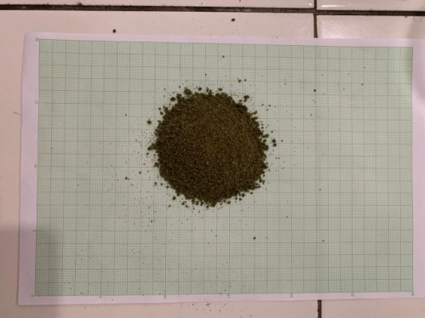
Granul effervescent ekstrak daun kelor

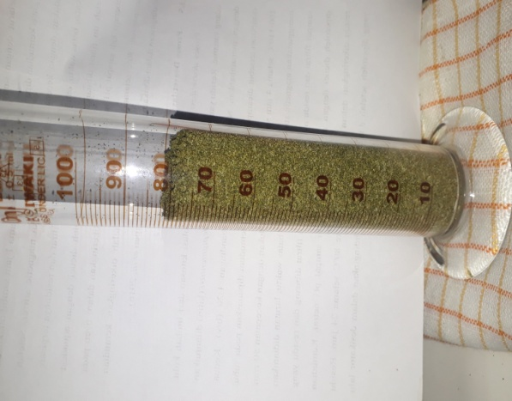
Uji indeks tap

Lampiran 24. (Lanjutan)

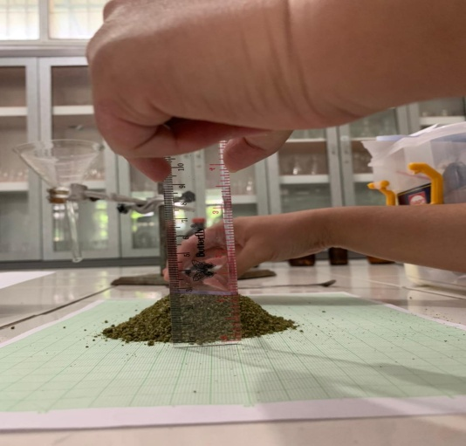
Uji sudut diam

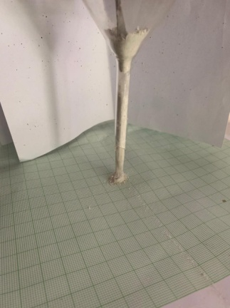
Uji Waktu Alir

Lampiran 24. (Lanjutan)

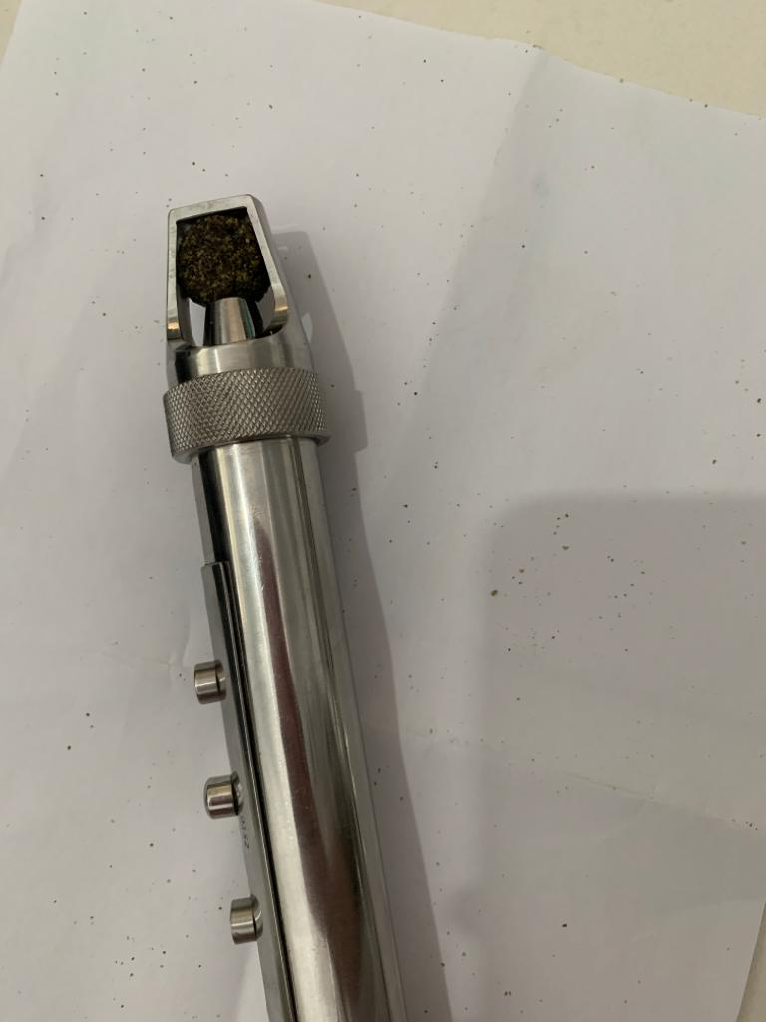
Uji kekerasan tablet

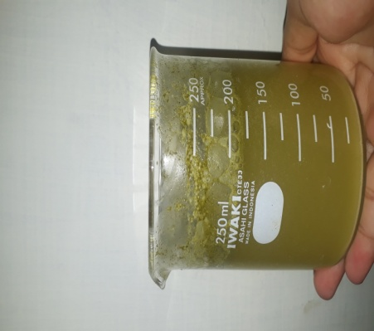
Uji waktu larut

Lampiran 24. (Lanjutan)

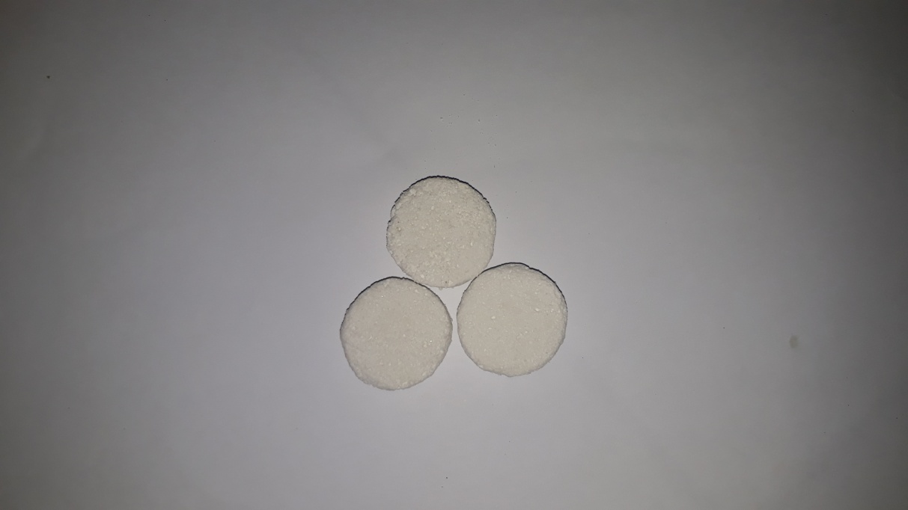
Tablet Effervescent F0

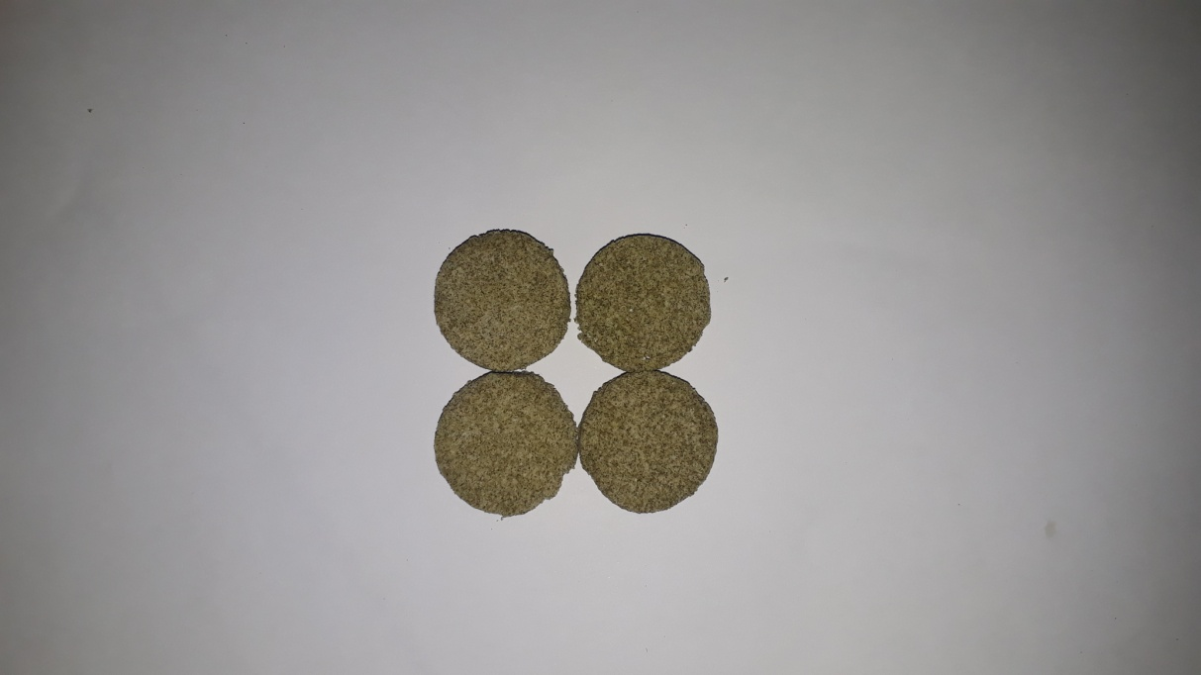
Tablet Effervescent F1

Lampiran 24. (Lanjutan)

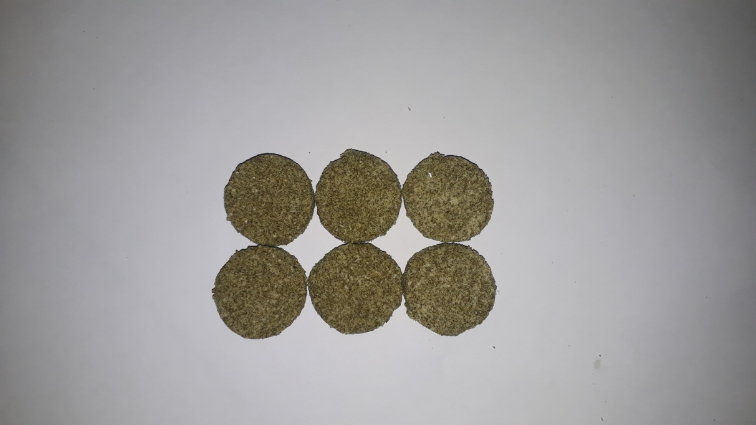
Tablet Effervescent F2

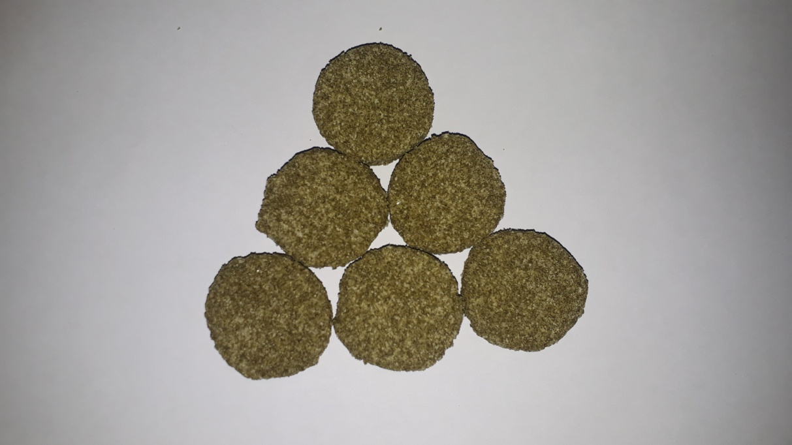
Tablet Effervescent F3

Lampiran 25. Hasil Skrining Fitokimia

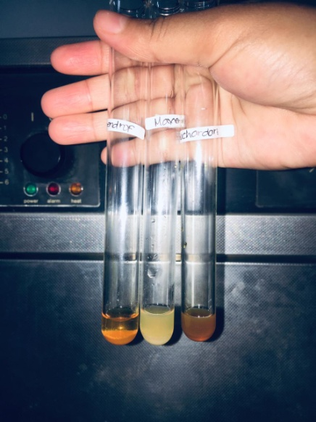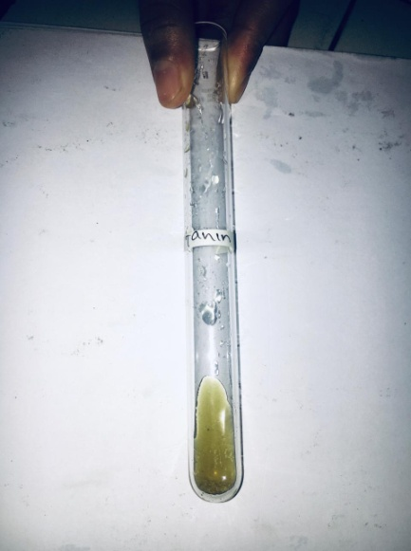
Hasil Alkaloid Hasil Tanin

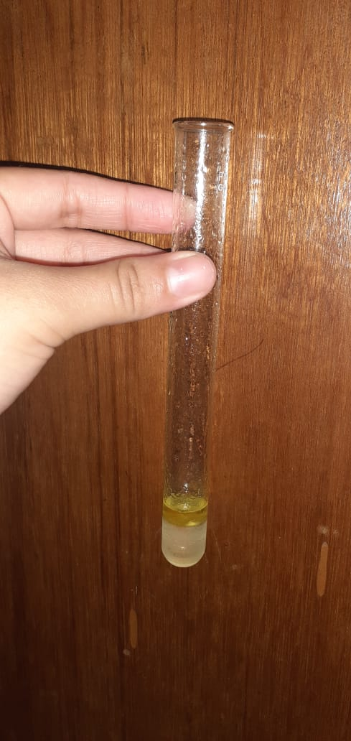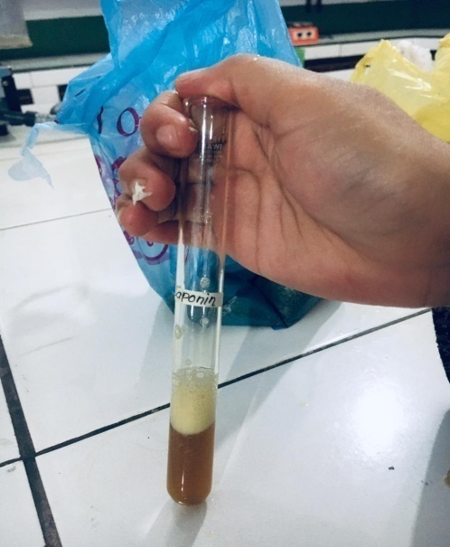
Hasil Flavonoid Hasil Saponin

Lampiran 25. (Lanjutan)

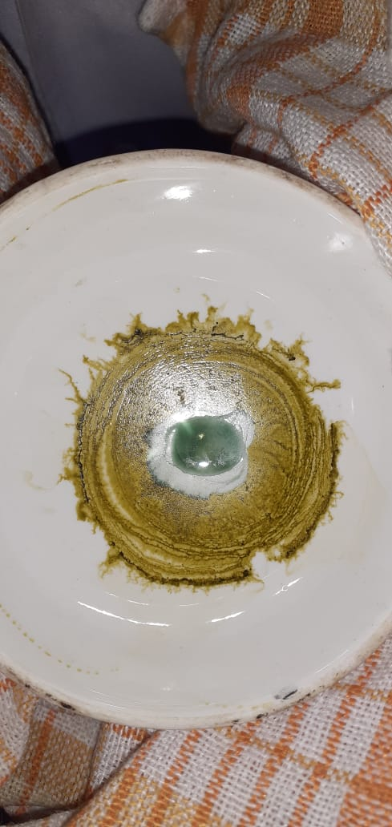

Hasil Steroida

